**Tisztelt Intézményvezetők!**

**Tisztelt Tagintézmény-vezetők!**

Az emberi erőforrások minisztere 20/2021. (VI. 8.) EMMI rendelet alapján a személyes beiratkozás napjai: 2022. *április 21-22. (csütörtök és péntek).*

A 2022/2023. tanítási évre történő általános iskolai beiratkozások során a **személyes megjelenéssel kell beiratkozni** a tankerületi központok által fenntartott köznevelési intézményekben.

* **Minden iskola honlapján elérhetőnek kell lennie a KRÉTA e-ügyintézésnek** (<https://eugyintezes.e-kreta.hu/kezdolap>), valamint az a tájékoztató, hogyan tud az a szülő regisztrálni, akinek még nincs KRÉTA hozzáférése. A szülők ezt az üzenetet látják a kezdőlapon és a BÁI felületen. A szülők részére ***az adatok*** ***online módon történő beküldési lehetőségének*** ideje: 2022. április 6. 0:00 – 2022. április 22. 12:00

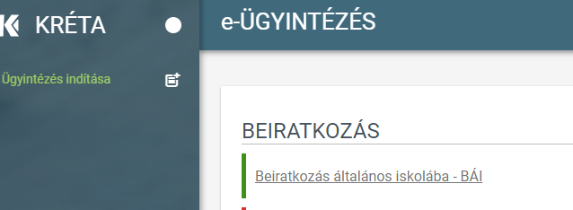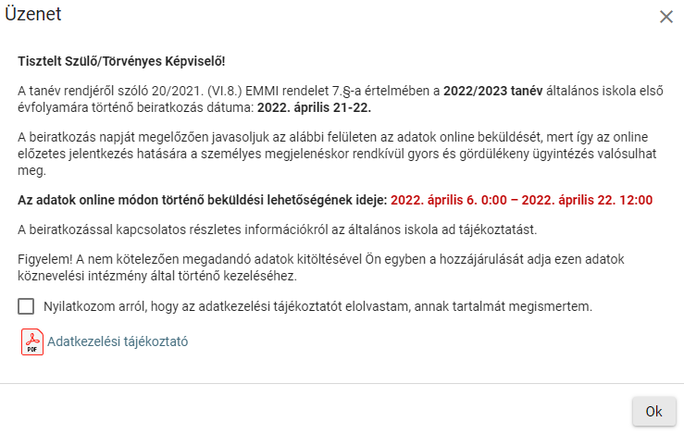

* A mellékletben megtalálható egy **szándéknyilatkozat minta**, amit használhatnak a körzettel nem rendelkező iskolák, illetve a más körzetből érkező tanulók esetében (a szürkén jelzett adatokat célszerű előre kitölteni az intézményre vonatkozóan).
* A tanköteles korba lépő gyermek általános iskola első évfolyamára történő jelentkezésének elektronikus formájára **2022. április 6-től nyílik meg az informatikai lehetőség a szülő részére a KRÉTA felületén keresztül, és 22-én 12.00 van lehetőség a rögzítésre.**
* A **körzetes tanulók listáját**, akik még nem tették meg haladéktalanul töltsék fel **a rendszerbe.**
* **A beiratkozás személyes megjelenéssel történik.**

* **Ugyanakkor javasoljuk, hogy a szülők/törvényes képviselők online kezdeményezzék a beiratkozást a KRÉTA rendszer e-Ügyintézési felületén a személyes megjelenés előtt, hiszen így könnyebb és gördülékenyebb lehet az adatok egyeztetése.**
* A mellékelt **nyilatkozzatok tartalmazzák a hit- és erkölcstan vagy etika órát választásának lehetőségét.** A hit- és erkölcstan tantárgy választása esetén megjelöli, hogy melyik egyház hit- és erkölcstan oktatásának megszervezését kéri gyermeke számára. Az iskola a hit- és erkölcstan oktatással kapcsolatos, az egyházaktól kapott információkat feltünteti a honlapján, szükség esetén segíti az ezzel kapcsolatos információáramlást.
* A szülők a beiratkozáshoz szükséges dokumentumok, adatok megadása kapcsán segítséget kérhetnek gyermekük óvodájától – óvoda OM azonosítja, gyermekük oktatási azonosítója – a rá vonatkozó esetekben, valamint a tankerületi központtól is a körzetes iskolákkal kapcsolatos információk, beiratkozás rendje, online beiratkozással kapcsolatos kérdésekben.
  + Azon nebulók, akik nem rendelkeznek még oktatási azonosítóval, ott lehetőség van egy jelölést követően, indokolni a hiány okát.
  + Felvételt követően, amennyiben még nem áll rendelkezésre az oktatási azonosító egy 8-assal kezdődő 11-jegyű számot kérünk rögzíteni, ami a határozaton is megjelenik, mint ideiglenes oktatási azonosító.
* FIGYELEM, **amennyiben** **az elektronikus ügyintézés útján jelentkezett Nebuló** az intézményi KRÉTA Beiratkozási felületén **már rögzítésre került (beimportálták)**, akkor **a szinkronizáció során a szülő által megadott adatok átvezetésre kerülnek a Nebuló adatlapjára**. Abban az esetben, **ha a szinkronizáció során a gyermek adatait a rendszer nem találja** meg a Beiratkozási felületen (adateltérések miatt), akkor **a Nebuló adatlapja új sorként jelenik meg**. A beimportált adatok a Belügyminisztérium Személy és Lakcímnyilvántartó adataiból valók, a szülők által elektronikus úton beküldött adatokat inkább ehhez igazítsák.
* **A körzettel nem rendelkező, illetve nem körzetes iskolák értesítsék a körzetes iskolát, hogy felvettek-e körzetes gyermeket.** **Ebben az esetben** a KRÉTA rendszerben a már beimportált körzetes nebulónál, akiről megjött az értesítés, **a körzetes iskolák az alábbiak szerint jelöljék**:

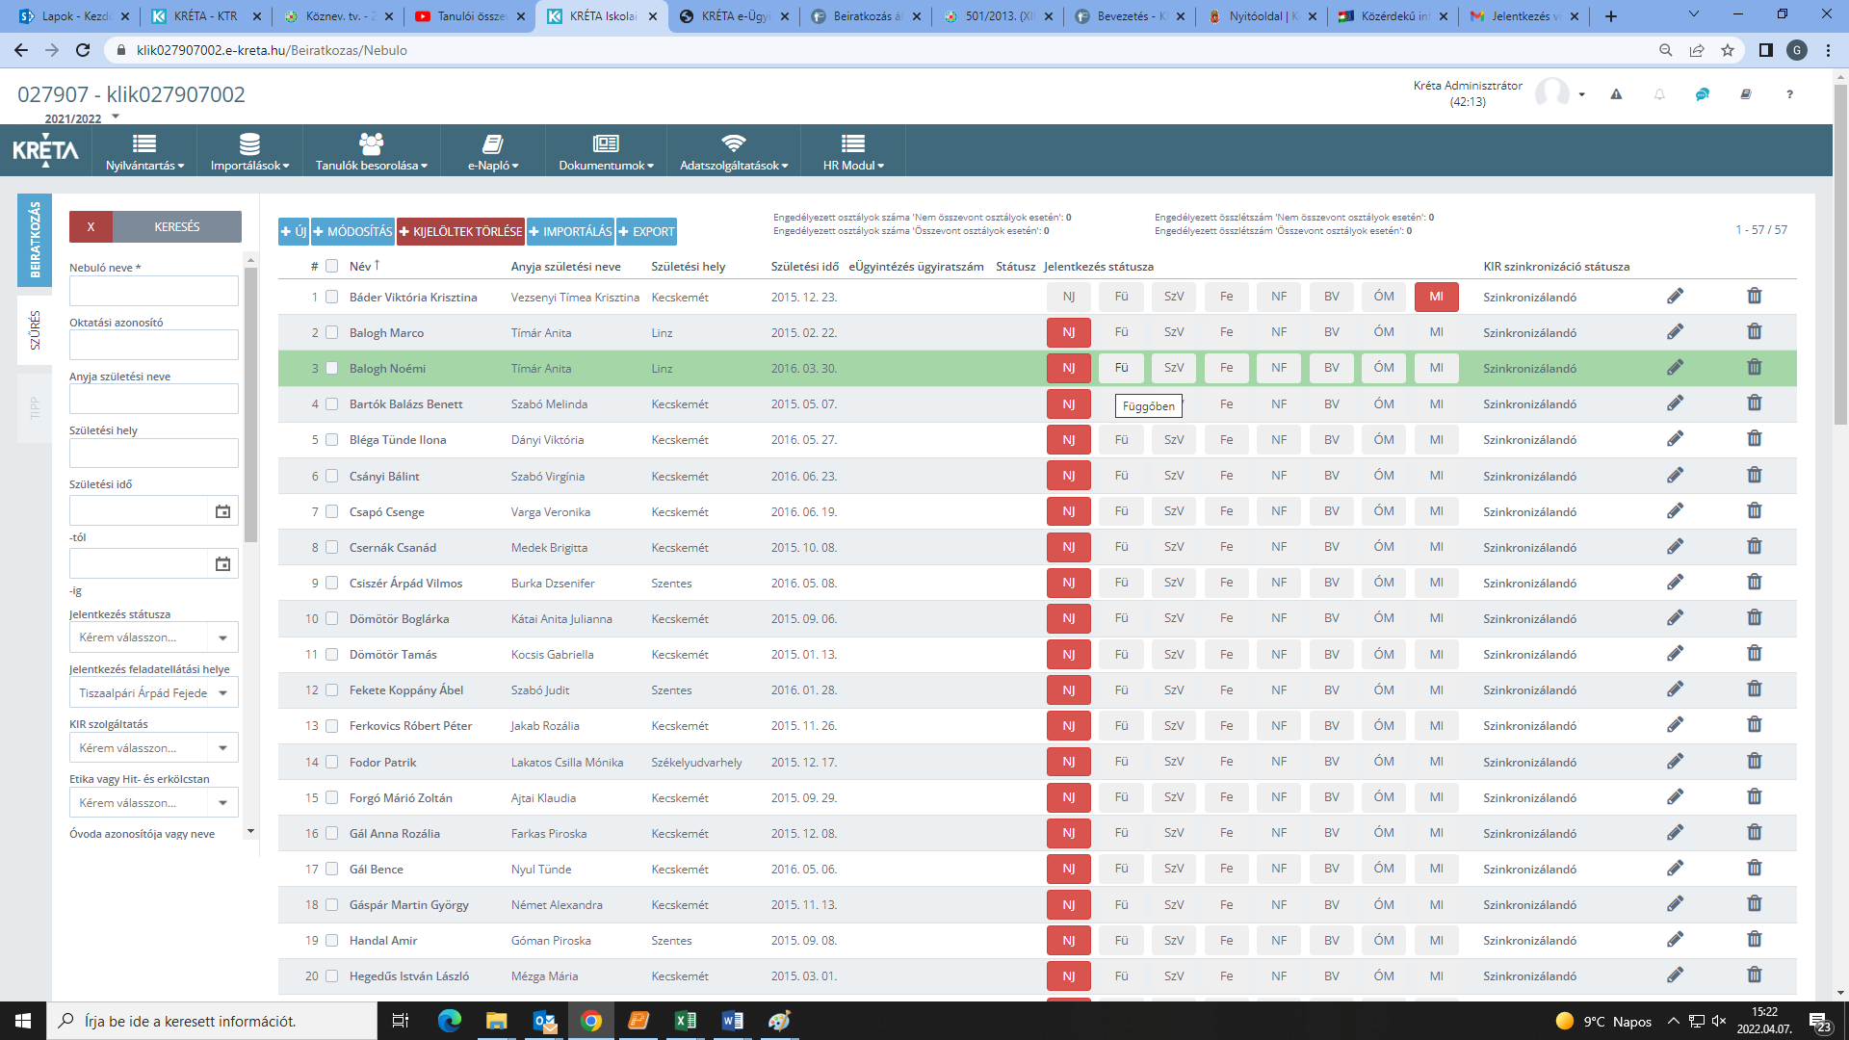

* Azokkal a körzetes gyermekekkel kapcsolatban, **akikről semmilyen jelzés nem érkezett más intézményből, kérjük, hogy vegyék fel a kapcsolatot az óvodával. Nem megjelent tanuló esetében kérjük keressék az óvodákat illetve szülőt/gondviselőt, hogy a beiratkozással kapcsolatban adjon tájékoztatást.**
* **Amennyiben a szülő/gondviselő beírtatta gyermekét a körzetes iskolába a KRÉTA rendszerben felvettre kell állítani** és **az e-ügyintézés modulban elkészíteni a felvételről a határozatot, majd kiértesíteni a szülőt legkésőbb 2022. május 6-ig**.

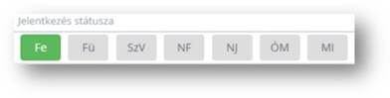

* Amennyiben a szülő/törvényes képviselő visszavonja gyermeke jelentkezését, ennek következményeként a BÁI felületen az  iskola a benyújtott jelentkezésre a szülő kérése alapján elutasító határozatot hoz, és az intézmény a saját KRÉTA rendszerében a gyermek adatait a **„Beiratkozás visszavonva” státuszba állítja**.
* **A körzettel nem rendelkező iskolák** a fenti beállítás szerint felvettre állítják a gyermekek státuszát, majd az az e-ügyintézés modulban elkészítik **a felvételről a határozatot, majd kiértesítik a szülőt legkésőbb 2022. május 6-ig és a körzetes iskolát** (amint lehetséges)**.** A szükséges tájékoztatás érdekében azon gyermekek esetében is kell értesíteni a lakóhely, vagy tartózkodási hely szerinti körzetes iskolát, akiknek a felvételi kérelmét az intézményvezető elutasította.
* A kijelölt iskola az SNI-s gyermeket a fent leírtak alapján hivatalból felveszi, elkészíti a határozatot és kiértesíti a szülőt legkésőbb 2022. május 6-ig.

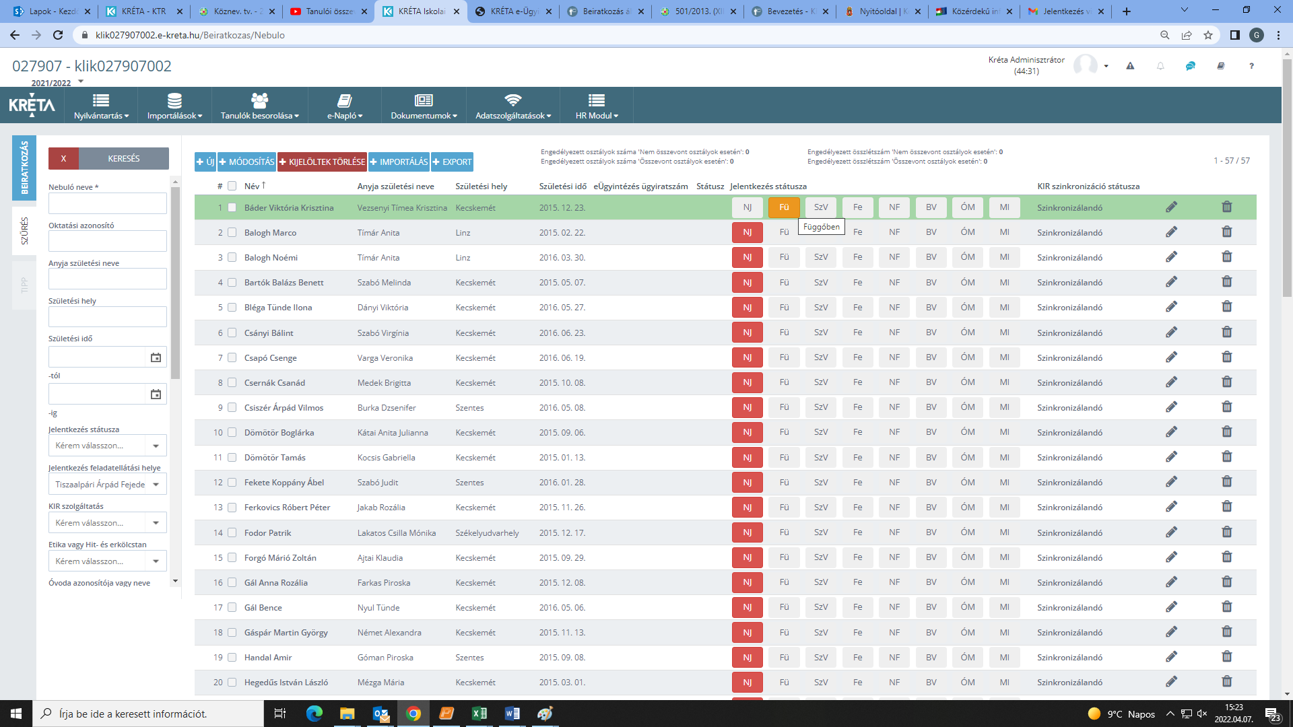

* Az alábbi státuszok fordulhatnak még elő:
  + **Nem felvett Nebuló**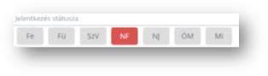
  + esetlegesen elvétve **Szakértői vizsgálat alatt álló Nebuló**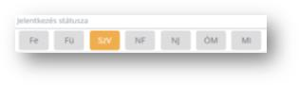
  + **Nem jelent meg Nebuló**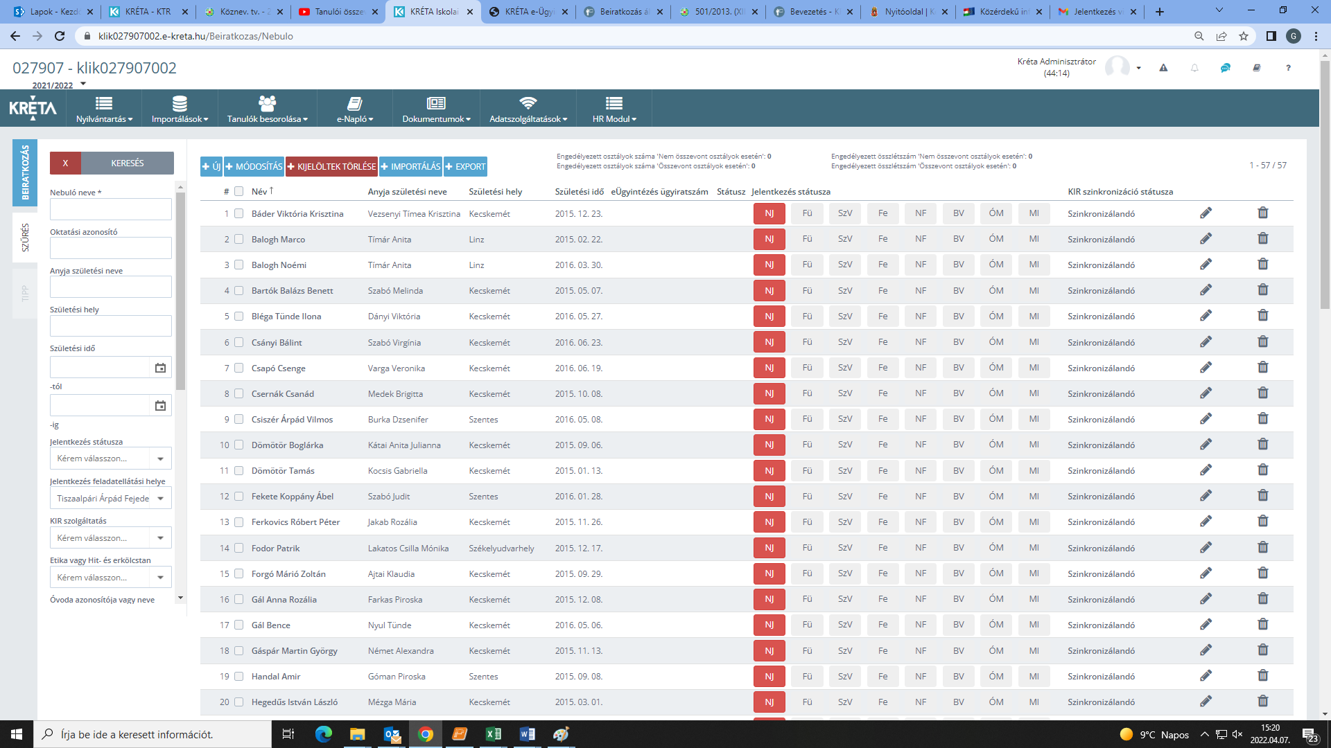
* **2022. május 6-át követően FÜGGŐBEN NEM MARADHAT VÉGLEGES STÁTUSZ!**